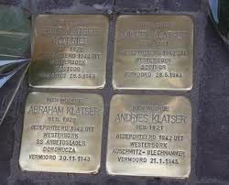

Aan de Hattemer bassischoolleerlingen van de groepen ,7 en 8.
Voor jullie ligt het opdrachtenblad van de stichting Stolpersteine Hattem. Misschien heeft de meester of juf hier al iets over verteld of wist je er al iets van.

Je hebt nodig:
*computer met internet verbinding en geluid (koptelefoon of boxen)
*pen of potlood
*dit opdrachtenblad
*internetadres: www.stolpersteine-hattem.nl

- Typ het internetadres dat hierboven staat in. Je komt op de site die je nodig hebt.
- Je ziet de eerste pagina van de site.
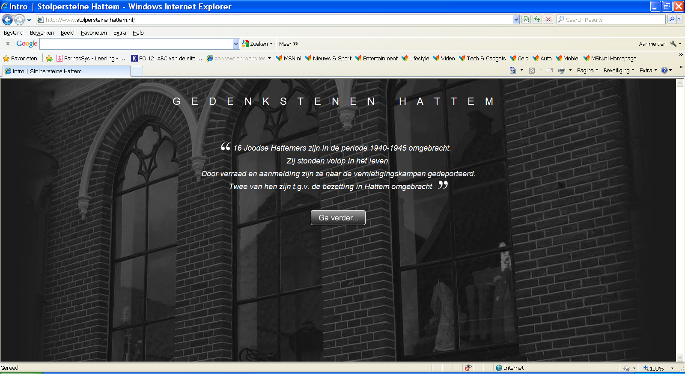

Vraag 1: Hoeveel Joodse mensen hebben er in Hattem gewoond, die de oorlog niet hebben overleefd?

Antwoord:----------------------------------------------------------------------------------------------------

Klik nu op de knop GA VERDER. Je komt nu in het hoofdmenu van de site.
Je kunt in het midden van de site een fotofilmpje kijken van ruim 3 minuten, kijk maar even. Je hebt wel geluid nodig.
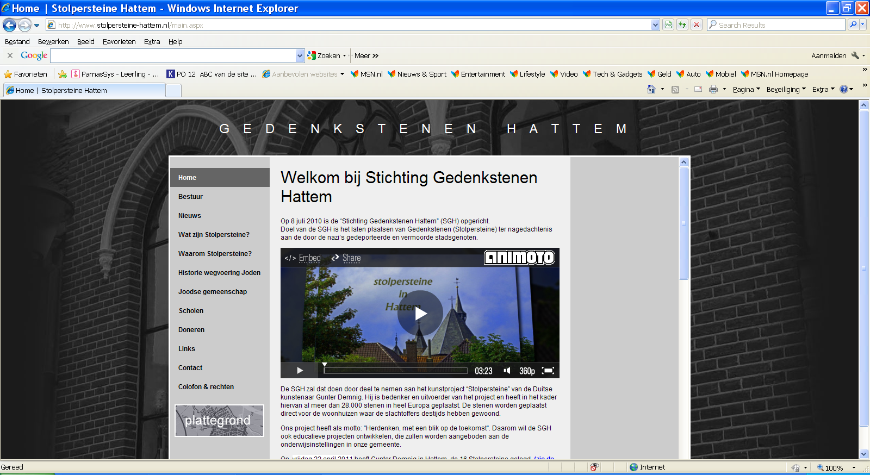
Aan de linkerkant van de site zie je een rij knoppen, er zijn er zeker een paar interessant voor jou..
Klik op de knop: Wat zijn Stolpersteine? Lees het verhaaltje (wel een beetje moeilijk)

Vraag 2: Dus, wat zijn Stolpersteine?

Antwoord:------------------------------------------------------------------------------------------

Klik op de knop: Waarom Stolpersteine?
Lees het verhaaltje en probeer de vraag hieronder te beantwoorden.

Vraag 3: Waarom moeten we Stolpersteine plaatsen, voor huizen waar Joodse mensen en andere omgekomen Hattemers hebben gewoond?

Antwoord: ---------------------------------------------------------------------------------------------------

----------------------------------------- -----------------------------------------------------------------------

De laatste knop is heel mooi: klik maar eens op de onderste knop: PLATTEGROND
Je krijgt een kaartje van Hattem te zien en de plaatsen waar de 16 omgekomen Joden en 3 andere omgekomen Hattemers woonden. De Joodse stadsgenoten kun je je herkennen aan de gele Jodenster. (Davidster) en twee andere stadsgenoten aan de N van het Duitse kamp Neuengamme (bij Hamburg) en aan het Ned. vlaggetje het adres van een andere omgekomen Hattemer.
Wanneer je op de ster klikt en op de twee andere symbolen dan kun je zien wie daar vroeger heeft gewoond.

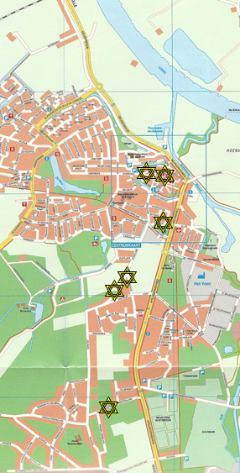

Vraag 4: Schrijf onder de adressen de namen van de 16 Joodse en de andere 3 Hattemer stadsgenoten (zie rechterkant van de site)

Achterstraat 24

…………………………………………………………………………………………………..

Achterstraat 37A
…………………………………………………………………………………………………..

Parklaan 18

………………………………………………………………..

Veldweg 9

……………………………………………………………………………………

Veldweg 17

……………………………………………………………………………………

Burg. van Heemstralaan 1

……………………………………………………………………………………klik op de knop: Joodse gemeenschap: 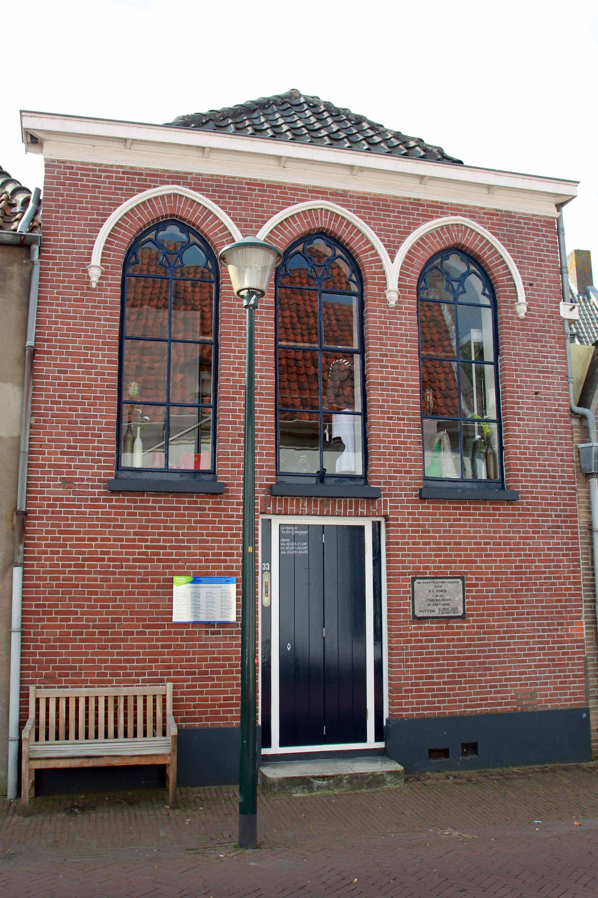

vraag 5: In Hattem staat nog een Joodse kerk. (Achterstraat)

Hoe heet een Joodse kerk? …………………………………………………………………………

vraag 6: Wanneer werd de Joodse kerk in gebruik genomen?

…………………………………………………………………………………

Vraag 7: welke drie andere Hattemers zijn nog meer in de WO 2 omgekomen?

Dorpsweg 7

……………………………………………………………………………………

Van Deldensweg 9

………………………………………………………………………………

Kerkstraat 47

……………………………………………………………………………….

Vraag 8 In welk Duits kamp zijn Jacob J. Hoogers en Gijsbrecht F.C. van den Ende omgekomen en je kunt op internet nog meer info zoeken over dit vrij onbekende kamp als je wilt.

Goed gedaan, je bent klaar. De meester of juf heeft de antwoorden.

Je kunt ook nog via de knop Contact op de site: een reactie geven op dit project.

Stichting Gedenkstenen Hattem (Stolpersteine)

